中国铁矿石价格指数（CIOPI）

中国钢铁工业协会 2017年3月17日印发

一、进口铁矿石价格（OPI）
3月17日，直接进口铁矿石62%品位干基粉矿到岸价格为90.11美元/吨（即1.4534美元/吨度），环比每吨上升0.15美元，升幅为0.17%；当月平均价格为88.52美元/吨。
3月17日，现货贸易进口铁矿石62%品位干基粉矿人民币含税价格为749.66元/吨，环比每吨下降4.49元，降幅为0.60%，当月平均价格为741.07 /吨。
3月17日，直接进口铁矿石58%品位干基粉矿到岸价格为79.74美元/吨（即1.3748美元/吨度），环比每吨上升0.27美元，升幅为0.34%；当月平均价格为78.21美元/吨。
3月17日，现货贸易进口铁矿石58%品位干基粉矿人民币含税价格为642.42元/吨，环比每吨下降4.93元，降幅为0.76%，当月平均价格为634.33元/吨。
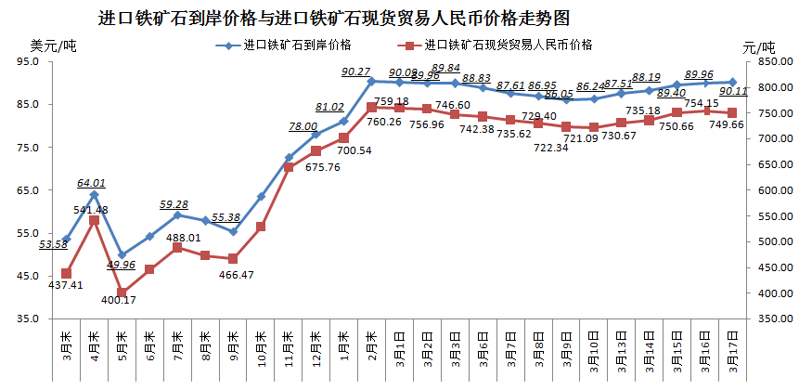
二、国产铁矿石价格
3月17日，国产铁矿石62%品位干基铁精矿含税价格为693.80元/吨，环比每吨下降0.74元，降幅为0.11%；比进口铁矿石低55.86元/吨，降幅为7.45%；当月平均价格为690.24元/吨，比进口铁矿石低50.83元/吨，降幅为6.86%。
3月17日，国产铁矿石65%品位干基铁精矿含税价格为755.44元/吨，环比每吨下降0.87元，降幅为0.12%；当月平均价格为751.28元/吨。
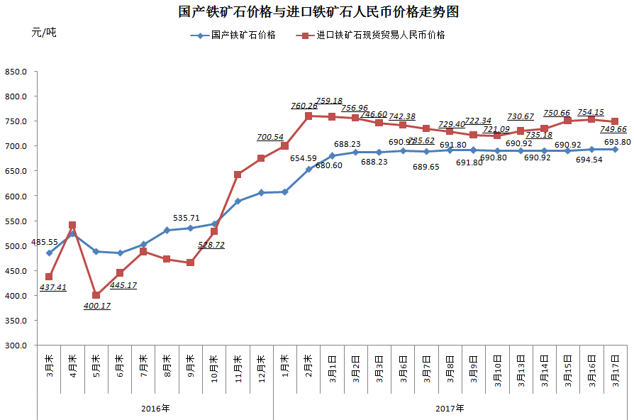
三、中国铁矿石价格指数（CIOPI）
3月17日，中国铁矿石价格指数（CIOPI）323.47点，环比上升0.42点，升幅为0.13%。其中：国产铁矿石价格指数为269.63点，环比下降0.28点，降幅为0.10%；进口铁矿石价格指数为333.62点，环比上升0.56点，升幅为0.17%。
